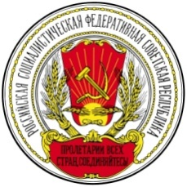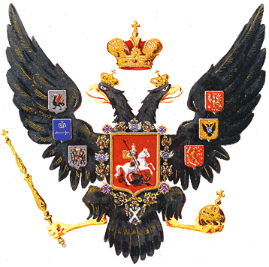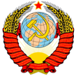
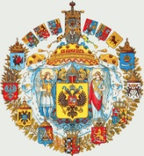 | Помидоркина Алиса Антуаннетовна  Наследник Николая Второго, цесаревича Алексея, Королевы Виктории волей Святого Императора Николая Второго и Великого Князя Михаила | 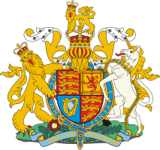
101000 Москва, Кремль. mail: …...

Центральная Избирательная Комиссия РФ
109012, Москва, Б. Черкасский пер., д.9
zapros@cikrf.ru

копия: Верховный Суд Российской Федерации
ул. Поварская, д.15, г. Москва, 121260
факс +7 (495) 609-93-61, E-mail: odintsov_pp@vsrf.ru

Волей Святого Императора России Николая Второго и Великого Князя Михаила представители русского народа приобрели право наследства Святого Императора Николая Второго, цесаревича Алексея, Королевы Виктории, титулов: «Государь»; «Император»; «Царь»; «Монарх».
От Центральной Избирательной Комиссии Российской Федерации со-Государи получили предложение публичной оферты на утверждение списка лиц на должность депутатов Государственной и территориальных Думы на территории Российской Империи.
Со-Государи Императоры понимают, что без их монаршей воли никто не может быть принят на работу на территории Российской Империи, в том числе и на роль органа, действующего в качестве доверительного управляющего территориями Российской империи.
Акцепт публичной оферты со-Государи совершают в момент оплаты труда депутатов из бюджета.
ЦИК РФ зарегистрировал ряд граждан с неустановленным гражданством под видом кандидатов в депутаты Государственной Думы РФ.
Со-Государям не предоставлена полная информация о правоспособности, субъектоспособности, деликтоспособности, дееспособности, гражданстве, имущественном статусе и квалификационном разряде «кандидатов в депутаты» (управляющих на основе доверительного управления).
Предлагаю исправить нарушения при проведении конкурса на замещение вакантных должностей, которые в оферте обозначены как «проведение выборов в депутаты РФ» и выслать в наш адрес вышеуказанную информацию обо всех кандидатах в депутаты Государственной Думы и субъектов РФ, для принятия нами окончательного решения по всем кандидатам.
Верховному Суду РФ следует обратить особое внимание на подготовку ЦИК РФ заранее незаконных решений ЦИК РФ об утверждении списков депутатов Государственной и территориальных Дум Российской Федерации.

Самодержец Всея Руси
Наследник Николая II, цесаревича Алексея
и Королевы Виктории А.А. Помидоркина

